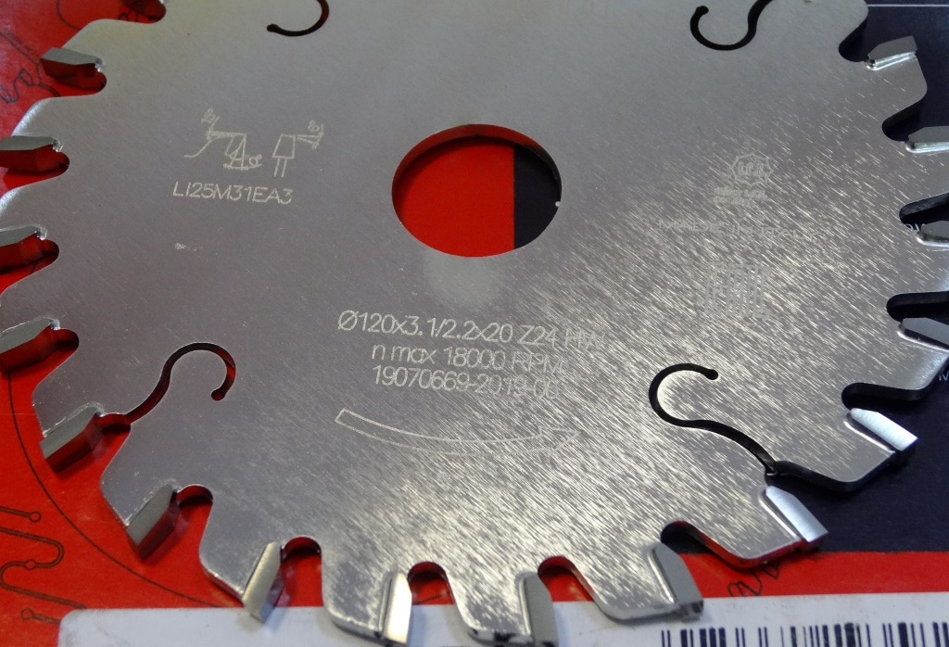

Код из 1С | Артикул | Наименование/ Бренд/  Поставщик | Габариты,  Д*Ш*В  мм | Масса,  гр | Материал | Место установки/Назначение
F0025757 | Li25M31EA3 | Пила дисковая подрезная Freud 120*3.1/4,0*20 Z=24 WZ FREUD | 120*3.1/4,0*20 Z=24 WZ | 500 | металл | Форматно-раскроечные станки/ раскрой различных материалов
 |  | Freud (Италия)

